FORMATO DE SOLICITUD DE ESPACIOS PARA
REUNIONES Y EVENTOS ACADÉMICOS
Fecha de Solicitud: | Haga clic aquí para escribir texto.
Nombre del Solicitante: | Haga clic aquí para escribir texto.
Nombre del Evento: | Haga clic aquí para escribir texto.
Responsable(s) académico(s): | Haga clic aquí para escribir texto.
Tipo de evento: | Académicos: congreso (☐) conferencia ( ☐) curso (☐) diplomado (☐)  seminario (☐ ) taller (☐) simposio (☐)  Otro: Haga clic aquí para escribir texto.
Fecha de ejecución: | Haga clic aquí para escribir texto.
Horario: | Haga clic aquí para escribir texto.
No. Asistentes: | Haga clic aquí para escribir texto.
Servicios Requeridos: | - Montaje: (señale con una X cual utilizará)  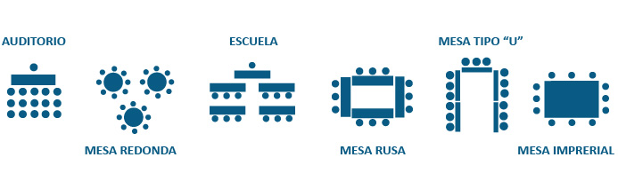  (☐) (☐) (☐) (☐) (☐) (☐)  - Equipo Audiovisual:  - Cámara de video SI (☐) NO (☐)  - Cámara de fotografía SI (☐) NO (☐)  - Equipo para transmisión (Youtube/Facebook) SI (☐) NO (☐)  - Equipo para transmisión vía Skype SI (☐) NO (☐)  - Otros*  - Agua para ponentes SI (☐) NO (☐)  - Café y Galletas SI (☐) NO (☐)
Observaciones adicionales | Haga clic aquí para escribir texto.
Asignación de sala  (Llenado Educación Continua) | Haga clic aquí para escribir texto.
*bajo autorización presupuestal

